教材３-Ｆの解答 垂直二等分線

⑥ 『線分ＡＢの垂直二等分線を作図しなさい。』の解決のために

垂直二等分線のかき方
ＡＢの長さにコンパスを開き、Ａを中心に半円をかく。
同じ長さに開いたコンパスを用いて、Ｂを中心に半円をかく。
２つの半円の交点を結んだ線が、線分ＡＢの垂直二等分線です。

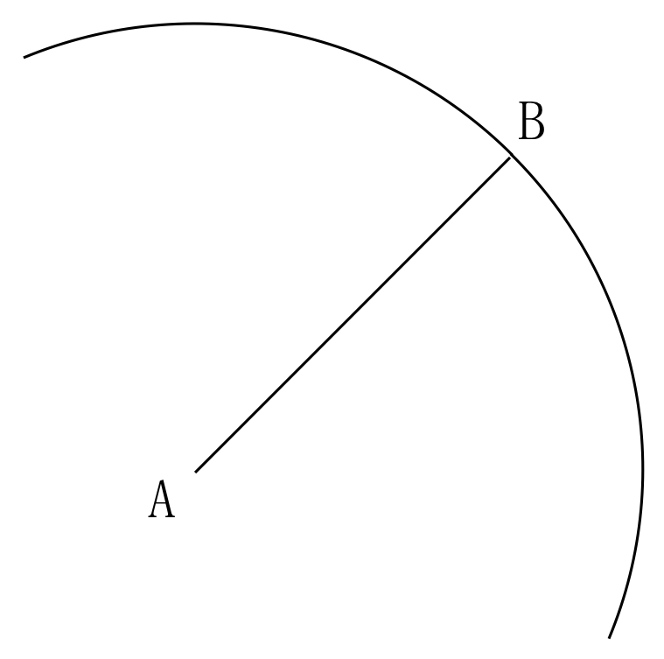
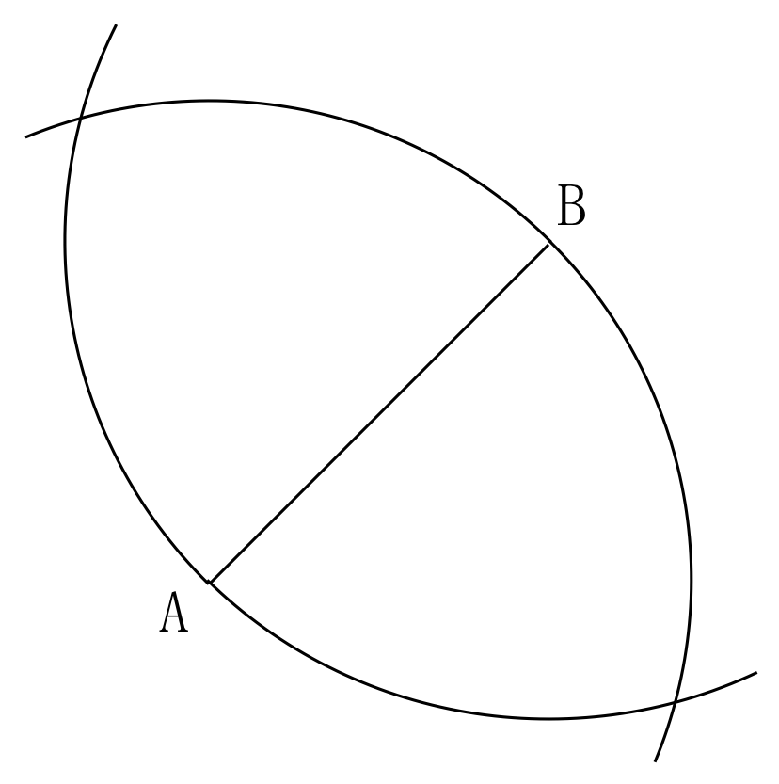
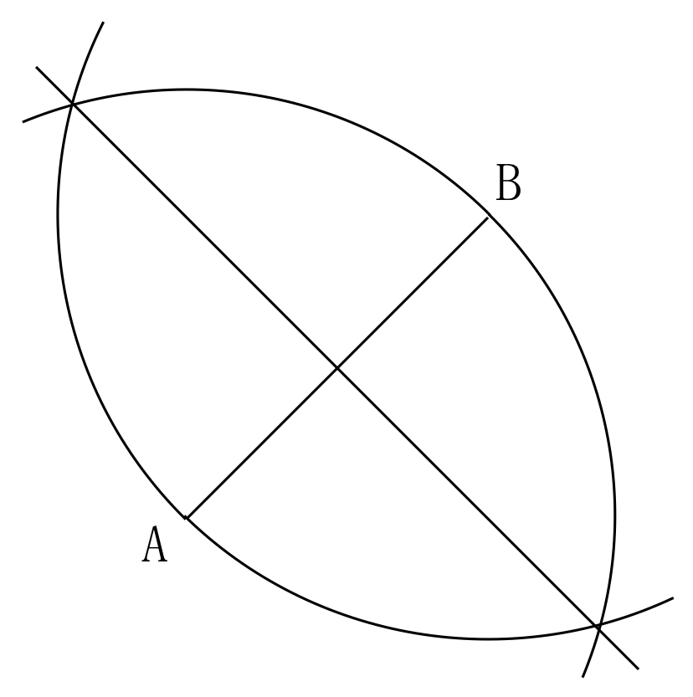

たしかめよう

① 点Ｐから直線ℓに対する垂線を作図しなさい。
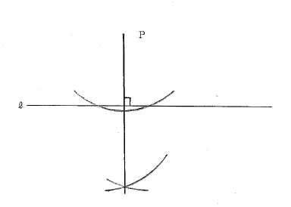

② ∠ＸＯＹの二等分線を作図しなさい。
